- Setzen Sie die folgenden zehn Begriffe in den einfachen Wirtschaftskreislauf richtig ein. Verwenden Sie für die zwei Ströme verschiedene Farben.
Geldstrom | Unternehmen | Volkseinkommen (VE) | Konsumenten | Güterstrom
Güter | Einkommen  (Löhne, Zins, Bodenrenten) | Produktionsfaktoren  (Arbeit, Kapital, Boden) | Bruttoinland-produkt (BIP) | Kaufpreise für die Güter

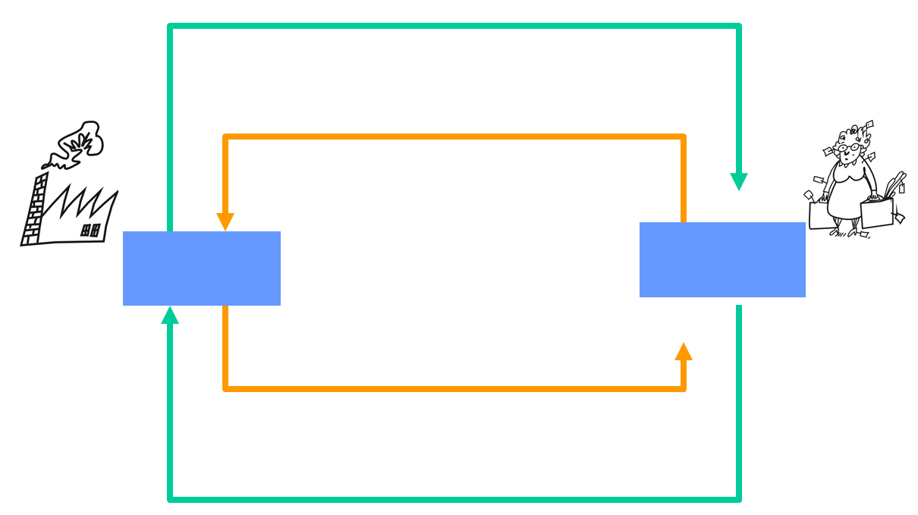

- Im Beitrag wird erwähnt, dass das iPhone die US-Wirtschaft beflügelt. Zeichnen Sie diesen Zusammenhang oben mit konkreten Begriffen in den Wirtschaftskreislauf ein.
- Beschreiben Sie diesen Zusammenhang zwischen iPhone, BIP und Arbeitsplätzen in Textform:
__________________________________________________________________
____________________________________________________________________________________________________________________________________
__________________________________________________________________
____________________________________________________________________________________________________________________________________
__________________________________________________________________

